**TRABALHO** **PARA** **A** **DISCIPLINA** **DE** **TÉCNICAS** **DE PROGRAMAÇÃO** **DO** **CURSO** **DE ENGENHARIA** **DE** **COMPUTAÇÃO** **DA** **UTFPR:** ***CastleVania++***

Bruno Lapa, Matheus Cruz da Silva

brunolapa@aluno.utfpr.edu.br, [silvam.2020@aluno.utfpr.edu.br](mailto:silvam.2020@aluno.utfpr.edu.br)

Disciplina: **Técnicas** **de** **Programação** **–** **CSE20**/S71 – Prof. Dr. Jean M. Simão **Departamento** **Acadêmico** **de** **Informática** **–** **DAINF** - Campus de Curitiba Curso Bacharelado em: Engenharia da Computação/Sistemas de Informação **Universidade** **Tecnológica** **Federal** **do** **Paraná** **-** **UTFPR**

Avenida Sete de Setembro, 3165 - Curitiba/PR, Brasil - CEP 80230-901

**Resumo**

A disciplina de Técnicas de Programação exige o desenvolvimento de um *software*, no formato de um jogo de plataforma, para fins de aprendizado de técnicas de engenharia de *software*, além de programação orientada a objetos em C++. Para tal, desenvolveu-se o jogo *CastleVania++*, no qual o jogador principal controla um explorador que busca escapar de um Castelo antigo repleto de monstros. Para o desenvolvimento do jogo foram considerados os requisitos propostos pelo professor e elaborada a modelagem (análise e projeto) usando como recurso o Diagrama de Classes em Linguagem de Modelagem Unificada (*Unified* *Modeling* *Language* – *UML*). Subsequentemente, o projeto foi desenvolvido em linguagem de programação C++, que contemplou os conceitos usuais de Orientação a Objetos como Classe, Objeto e Relacionamento, bem como alguns conceitos avançados como Classe Abstrata, Polimorfismo, Gabaritos, Persistências de Objetos por Arquivos, Sobrecarga de Operadores e Biblioteca Padrão de Gabaritos (*Standard* *Template* *Library* - *STL*). Depois da implementação, os testes e partidas do jogo demonstraram sua funcionalidade conforme os requisitos e a modelagem. Por fim, destaca-se que o projeto em questão permitiu cumprir o objetivo de aumentar a experiência e o conhecimento dos discentes.

**Palavras-chave** **ou** **Expressões-chave:** Paradigma Orientado a Objetos; C + +; Desenvolvimento de jogos digitais.

**Abstract** -

*Programing* *Techniques* *is* *a* *subject* *that* *requires* *the* *development* *of* *software* *in* *the* *shape* *of* *a* *platform* *videogame* *with* *the* *objective* *of* *learning* *software* *engineering* *techniques,* *as* *well* *as* *object-oriented* *programming* *in* *C++.* *For* *that* *reason,* *the* *game* *CastleVania++ was* *developed.* *In* *this* *game,* *the* *main* *player* *controls* *an* *explorer* *trying* *to* *escape* *from* *an* *ancient* *temple* *full* *of* *monsters.* *All* *proposed* *requirements* *were* *considered* *to* *develop* *the* *game,* *which* *was* *modeled* *(analysis* *and* *project)* *using* *the* *Unified* *Modeling* *Language* *Class* *Diagram* *(UML).* *Subsequently,* *the* *software* *was* *developed* *using* *C++* *programming* *language* *and* *usual* *Object* *Orientation* *concepts* *such* *as* *classes,* *objects,* *relationships,* *as* *well* *as* *some* *advanced* *concepts,* *such* *as* *abstract* *classes,* *polymorphism,* *templates,* *object* *persistence* *through* *files,* *operator* *overload,* *and* *the* *Standard* *Template* *Library* *(STL).* *After* *implementing,* *testing* *and* *playing* *the* *game,* *the* *developers* *showed* *its* *functionality* *according* *to* *requirements* *and* *modeling.* *At* *last,* *the* *project* *met* *the* *desired* *goals* *of* *improving* *the* *students’* *knowledge* *and* *experience.*

**Keywords** **or** **Key-expressions:** Object Oriented Paradigm; C++; Video Game development.

# INTRODUÇÃO

O presente documento busca relatar o desenvolvimento de um projeto para a disciplina de Técnicas de Programação, matéria obrigatória do curso de Engenharia da Computação na UTFPR. O objetivo é aplicar, avaliar e ampliar os conhecimentos adquiridos durante as aulas dessa disciplina, especificamente, no que diz respeito ao Paradigma de Programação Orientado a Objetos, à linguagem de programação C++ e aos princípios da Engenharia de Software. Esse documento, o artefato de software que ele descreve e o diagrama de classes UML produzido são baseados em modelos disponíveis no site do professor da disciplina [1].

Com esses objetivos em mente, foi criado um jogo de plataforma com temática e mecânicas escolhidas pelos discentes e aprovadas pelo docente, visando seguir os requisitos previamente determinados, que serão detalhados no presente documento.

Para atingir esse objetivo, os alunos buscaram seguir o ciclo tradicional de engenharia de software, ou seja, com a orientação do professor e do monitor da disciplina, estudaram os requisitos necessários, modelaram o software através de um diagrama de classes UML, implementaram o programa na linguagem C++ (com uso da biblioteca SFML) e testaram o programa tão extensivamente quanto possível.

As próximas seções irão explicar o jogo, sua implementação e os conceitos utilizados.

# O JOGO

O jogo *CastleVania++* é um jogo de plataforma em terceira pessoa para um ou dois jogadores. Quando o programa é executado, o usuário visualiza o menu principal. Existe também o menu de pausa, que pode ser acessado apertando a tecla ESC dentro de uma fase.

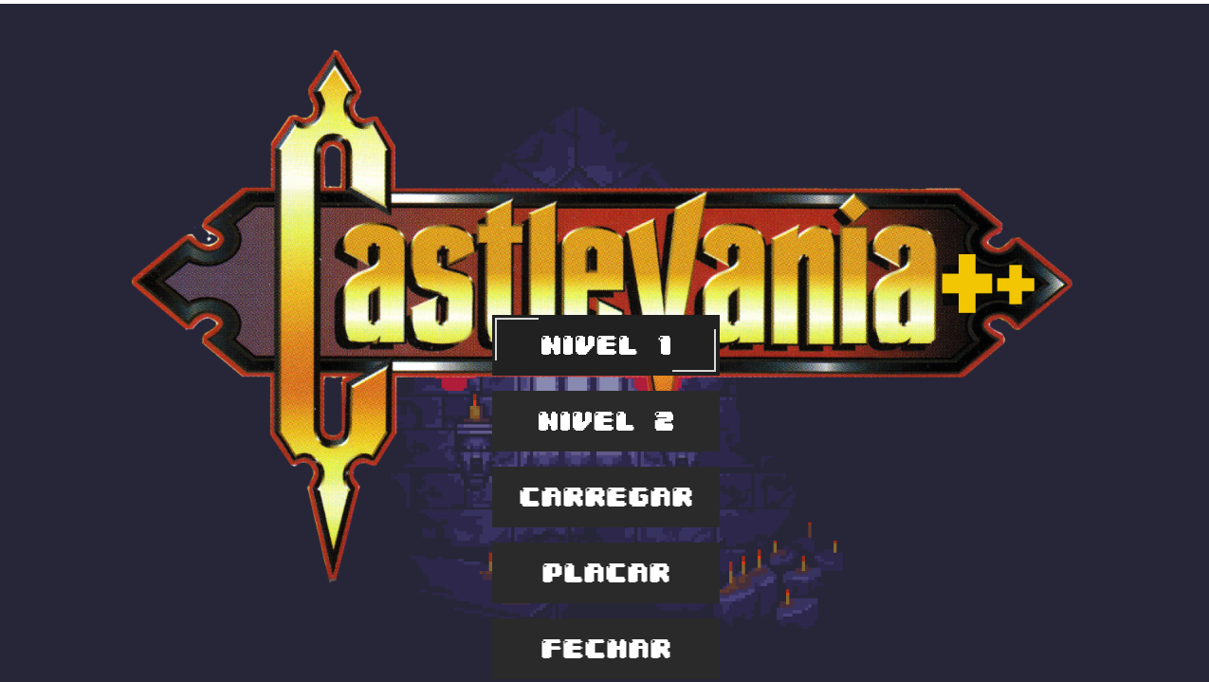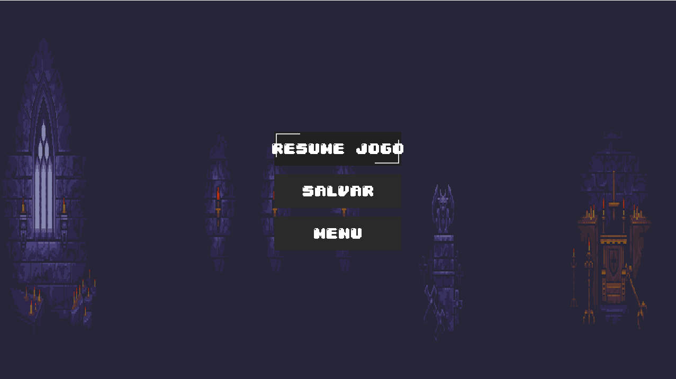

Figura 1: Menu principal. Figura 2: Menu de pausa.

O jogador deve chegar ao final de cada fase de modo a não perder totalmente sua pontuação de vidas, ou seja, de modo a colidir o menor número de vezes possível com os inimigos, projéteis e obstáculos danosos, caso o jogador venha morrer, então ele será levado para o menu principal. A classificação se dá ao número de inimigos que o jogador conseguir destruir dentro da fase pertinente.

Cada vez que o jogador joga uma nova fase, a posição e número dos inimigos mudam aleatoriamente, de forma que cada jogada é diferente.



Figura 3: Seção da fase 1 (bosque)

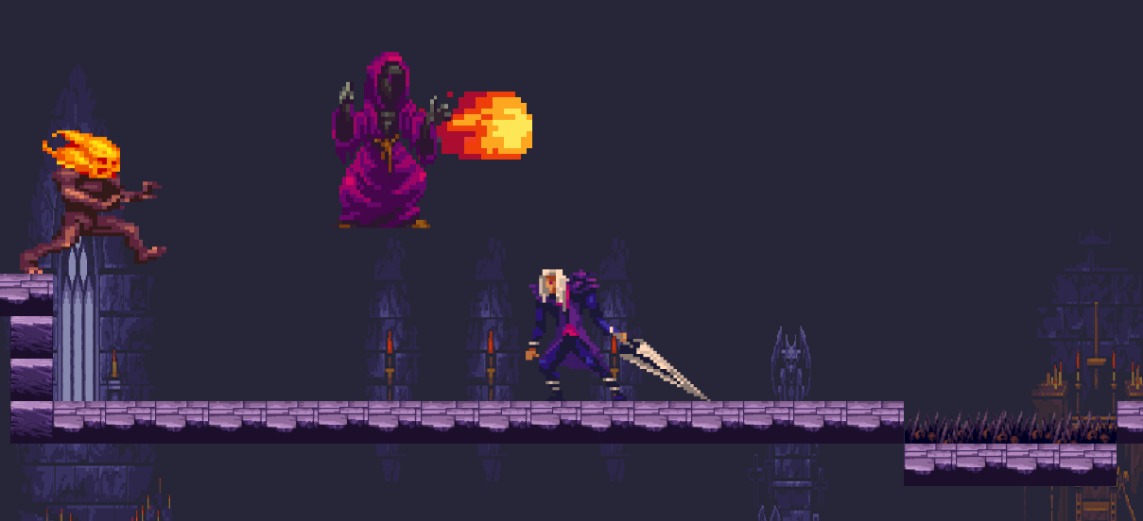

Figuras 4: Seção da fase 2 (Castelo).

O primeiro e o segundo jogador podem mover-se para os lados, pular e atacar. Assim como, um pode auxiliar o outro a avançar na fase.



Figura 5: Dois jogadores com movimentos similares, na fase 1(bosque).

Para vencer o chefão, que se encontra no final da segunda fase(Castelo) e que lança raios danosos, é necessário que o jogador tenha preservado sua pontuação de vida, ou no caso de dois jogadores, que ao menos um deles esteja com um alto nível de saúde para derrotar o chefão.

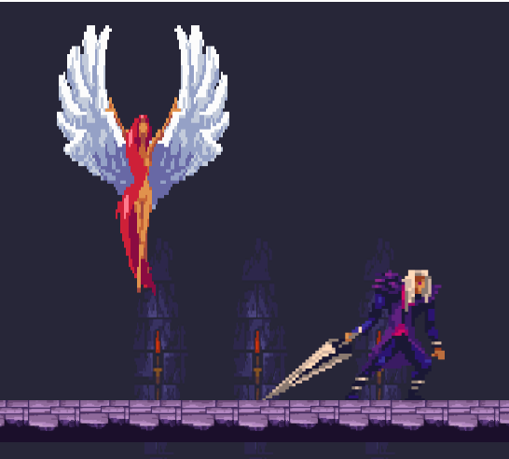

Figura 6: Chefão atacando o jogador enquanto ele desvia dos raios e ataca o chefão.

Ao terminar a última fase e vencer o chefão, o jogador entra no menu de classificação, onde pode escrever seu nome e deixar salvo sua pontuação.

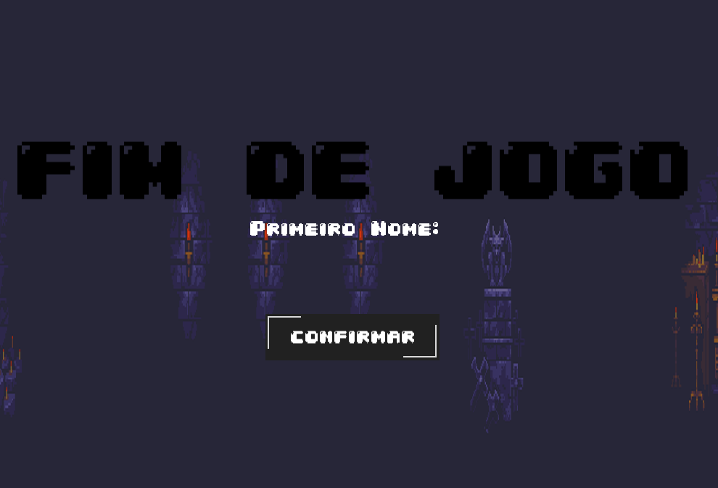

Figura 7: Menu de classificação ao finalizar segunda fase.

# DESENVOLVIMENTO DO JOGO NA VERSÃO ORIENTADA A OBJETOS

Tabela 1. Lista de requisitos do jogo e suas situações.

| N. | Requisitos Funcionais | Situação | Implementação |
| --- | --- | --- | --- |
| 1 | Apresentar graficamente menu de opções aos usuários do Jogo, no qual pode se escolher fases, ver colocação (*ranking*) de jogadores e demais opções pertinentes. | Requisito previsto inicialmente e realizado. | Requisito cumprido via classe Menu e Botão. |
| 2 | Permitir um ou dois jogadores com representação gráfica aos usuários do Jogo, sendo que no último caso seria para que os dois joguem de maneira concomitante. | Requisito previsto inicialmente e realizado. | Requisito cumprido via classe Jogador cujos objetos são agregados em jogo, podendo instanciar os dois jogadores. |
| 3 | Disponibilizar ao menos duas fases que podem ser jogadas sequencialmente ou selecionadas, via menu, nas quais jogadores tentam neutralizar inimigos por meio de algum artifício e vice-versa. | Requisito previsto inicialmente e realizado. | Cumprido via pacote Nível e pelo objeto da classe Menu, onde as fases podem ser escolhidas no menu principal. |
| 4 | Ter pelo menos três tipos distintos de inimigos, cada qual com sua representação gráfica, sendo que ao menos um dos inimigos deve ser capaz de lançar projéteis contra o(s) jogador(es) e um dos inimigos dever ser um ‘Chefão’. | Requisito previsto inicialmente e realizado. | Requisito cumprido via classe Inimigo, e dos objetos derivados da classe nível e da classe Projéteis. |
| 5 | Ter a cada fase ao menos dois tipos de inimigos com número aleatório de instâncias, podendo ser várias instâncias (definindo um máximo) e sendo pelo menos 3 instâncias por tipo. | Requisito previsto inicialmente e realizado. | Inimigos gerenciados e criados de maneira aleatória pelo ConstrutorNivel, em cada fase instancia uma quantidade aleatória. |
| 6 | Ter três tipos de obstáculos, cada qual com sua representação gráfica, sendo que ao menos um causa dano em jogador se colidirem. | Requisito previsto inicialmente e realizado. | Requisito cumprido via classe Obstáculos e seus objetos derivados. |
| 7 | Ter em cada fase ao menos dois tipos de obstáculos com número aleatório (definindo um máximo) de instâncias (*i.e.*, objetos), sendo pelo menos 3 instâncias por tipo. | Requisito previsto inicialmente e realizado. | Requisito cumprido via Gerenciador de Nível e Construtor Nível e seus derivados. |
| 8 | Ter em cada fase um cenário de jogo constituído por obstáculos, sendo que parte deles seriam plataformas ou similares, sobre as quais pode haver inimigos e podem subir jogadores. | Requisito previsto inicialmente e realizado. | Cumprido por meio da classe Nível e objetos de classes derivados de ConstrutorNível. |
| 9 | Gerenciar colisões entre jogador para com inimigos e seus projeteis, bem como entre jogador para com obstáculos. Ainda, todos eles devem sofrer o efeito de alguma ´gravidade´ no âmbito deste jogo de plataforma vertical e 2D. | Requisito previsto inicialmente e realizado. | Cumprido por meio do uso das classes ListaEntidade e GerenciadorColisao e seus derivados, que itera as entidades e calcula suas colisões. |
| 10 | Permitir: (1) salvar nome do usuário, manter/salvar pontuação do jogador (incrementada via neutralização de inimigos) controlado pelo usuário e gerar lista de pontuação (*ranking*). **E** (2) Pausar e **Salvar** Jogada. | Requisito previsto e realizado. | Cumprido pelas classes GerenciadorEventos, PauseMenuState, CarregarJogoState e funções de salvar incluídas em cada Entidade. |
| **Total de requisitos funcionais apropriadamente realizados.**  *(Cada tópico vale 10%, sendo que para ser contabilizado deve estar realizado efetivamente e não parcialmente)* | | | **100%** (cem por cento). |

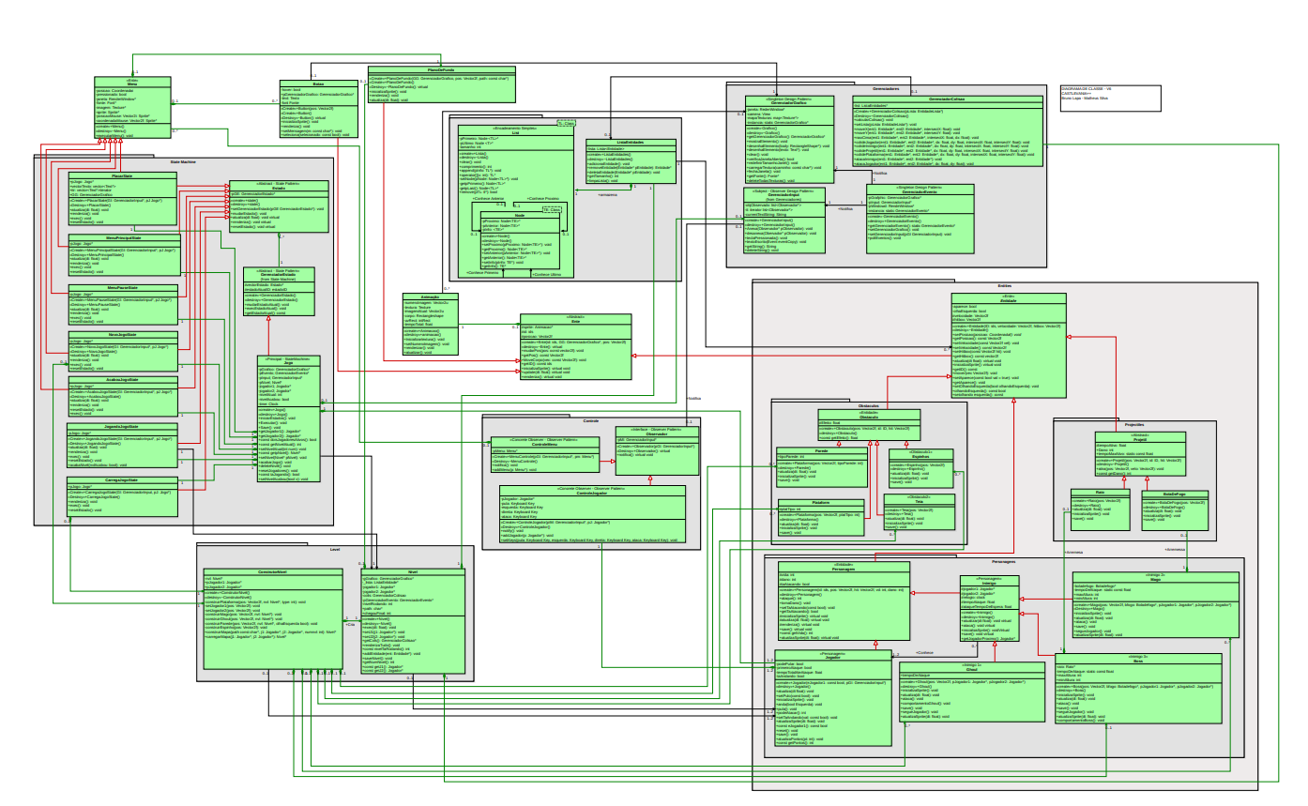

Figura 8: Diagrama de Classes UML.1



1 Devido a dimensão do diagrama, é impossível colocar o diagrama UML em tamanho legível dentro desse documento, porém, o arquivo encontra-se em posse do professor e no github dos desenvolvedores, (vide documentação).

A classe principal do jogo é a StateMachine. O objeto dessa classe agrega as fases, menus e jogadores, além dos objetos das classes Level, Controle e Botão. Ela funciona, em resumo, como uma State Machine, seguindo o Padrão de Projeto GOF Patterns, executando uma fase ou menu de acordo com o valor da variável current. Para manter a coerência da explicação com a organização real do programa, a explicação das demais classes se dará em blocos dedicados a cada pacote.

A classe GerenciadorGrafico, é a classe responsável por todos os elementos gráficos do jogo, interagindo diretamente com a biblioteca gráfica utilizada SFML. Ela tem métodos para carregar e imprimir imagens, retângulos e texto, de forma que nenhum objeto precisa interagir realmente com a SFML para ser desenhado.

A classe GerenciadorEvento é responsável por lidar com todos os eventos relacionados ao teclado, chamando as funções “inscritas” pelos objetos sempre que um evento ocorre. Vale notar que essa classe e a descrita no parágrafo anterior são as únicas que tem alguma relação direta com a biblioteca gráfica escolhida, o que significa que seria fácil transformá-las em classes abstratas e trocar a biblioteca gráfica.

A classe GerenciadorColisao gerencia as colisões das entidades físicas entre si e com o mapa. Quando seu método calculaColisao é chamado, ela verifica quais entidades colidiram com quais outras comparando suas posições e tamanhos e usando o método ID de cada entidade, sabendo se trata-se de um inimigo ou obstáculo, por exemplo.

O pacote Entities comporta todos os objetos que fazem parte dos níveis, interagem entre si e precisam ser desenhados. Isso inclui os jogadores, projéteis, inimigos e os obstáculos. Todos dentro de Entities possuem uma posição e uma texture, ou seja, possuem um caminho para uma imagem para se desenharem em tela.

A classe Obstáculo, também é abstrata, e deriva-se dela outras classes, como Plataforma, Parede, Espinhos e Teia, cada qual com sua respectiva posição, hitbox(Tamanho) e ID, que são tratados para verificar se houve ou não colisão.

Em suma, os objetos das classes Level gerenciam as entidades que compõem uma fase. Eles são responsáveis por criar, inicializar e chamar os métodos de desenho e atualização de suas entidades, além de salvá-las/carregá-las por uso de arquivos.txt.

O pacote State Machine funciona como uma Máquina de Estado seguindo o padrão de projeto GOF Patterns, onde é gerenciado todos os estados do jogo, entre eles o Menu, Botão e menu principal.

O pacote Controle, basicamente segue o padrão de projeto Observer, segundo GOF Patterns, onde é responsável por observar o Menu e notificar os seus dependentes, dessa maneira, otimizando o processamento e memória gastos na operação.

A classe Animação, é responsável pela atualização das sprites e dos movimentos da entidades, dessa forma ela agrega a classe Ente e conhece a classe GerenciadorGrafico.

# TABELA DE CONCEITOS UTILIZADOS E NÃO UTILIZADOS

Na presente seção será realizado um estudo dos conceitos trabalhados e utilizados durante o desenvolvimento do projeto. Na tabela a seguir, é possível observar uma lista com detalhes dos conceitos utilizados ou não.

Tabela 2. Lista de Conceitos Utilizados e Não Utilizados no Trabalho.

| **N.** | Conceitos | | Uso | | Onde / O quê | |
| --- | --- | --- | --- | --- | --- | --- |
| **1** | | **Elementares:** | | | | | |
| 1.1 | | - Classes, objetos. &  - Atributos (privados), variáveis e constantes. &  - Métodos (com e sem retorno). | | Sim | | Todos arquivos .hpp e .cpp. | |
| 1.2 | | - Métodos (com retorno *const* e parâmetro *const*). &  - Construtores (sem/com parâmetros) e destrutores | | Sim | | Basicamente em todos arquivos .hpp e .cpp, facilitando a manutenção do código. | |
| 1.3 | | - Classe Principal. | | Sim | | Main.cpp & Jogo.h/.cpp | |
| 1.4 | | - Divisão em .h e .cpp. | | Sim | | Em todo o projeto, seguindo boas práticas. | |
| **2** | | **Relações de:** | | | | | |
| 2.1 | | - Associação direcional. &  - Associação bidirecional. | | Sim | | Direcional entre Nível come GerenciadorGrafico; Bidirecional entre GerenciadorEstado com GerenciadorInput e GerenciadorGrafico. | |
| 2.2 | | - Agregação via associação. &  - Agregação propriamente dita. | | Sim | | Associação entre Menu (e derivadas) e MenuControle, propriamente dita entre Entidade e ListaEntidades. | |
| 2.3 | | - Herança elementar. &  - Herança em diversos níveis. | | Sim | | Elementar entre Entidade e Obstaculos, diversos niveis entre Entidade e Personagens. | |
| 2.4 | | - Herança múltipla. | | Sim | | Classe de MenuPrincipalState, herança de Estado e Menu. | |
| **3** | | **Ponteiros, generalizações e exceções** | | | | | |
| 3.1 | | - Operador *this* para fins de relacionamento bidirecional. | | Sim | | Múltiplas classes como Animacao e ControleJogador. | |
| 3.2 | | - Alocação de memória (*new* & *delete*). | | Sim | | Todas as classes que instanciam uma nova Entidade. | |
| 3.3 | | - Gabaritos/*Templates* criada/adaptados pelos autores (*e.g.*, Listas Encadeadas via *Templates*). | | Sim | | List e ListaEntidade. | |
| 3.4 | | - Uso de Tratamento de Exceções (*try catch*). | | Sim | | No desenvolvimento do projeto para testar componentes, prontamente retirado depois. | |
| **4** | | **Sobrecarga de:** | | | | | |
| 4.1 | | - Construtoras e Métodos. | | Sim | | Classe ConstrutorNivel (Construtora) e Animacao (método inicializaTextura) | |
| 4.2 | | - Operadores (2 tipos de operadores pelo menos – Quais? ). | | Sim | | Foi usado o *operator==* e o *operator++*. ***[Em animacao: imagemAtual.x++ e textura ==]*** | |
| --- | | **Persistência de Objetos (via arquivo de texto ou binário)** | | | | | |
| 4.3 | | - Persistência de Objetos. | | Sim | | Pacote Nível. | |
| 4.4 | | - Persistência de Relacionamento de Objetos. | | Sim | | Idem anterior (relação entre diferentes Entidades) | |
| **5** | | **Virtualidade:** | |  | | . . . | |
| 5.1 | | - Métodos Virtuais Usuais. | | Sim | | Classe Obstaculo, por exemplo. | |
| 5.2 | | - Polimorfismo. | | Sim | | Chamadas como atualiza e renderiza de Ente em animaçao. | |
| 5.3 | | - Métodos Virtuais Puros / Classes Abstratas. | | Sim | | Classe Ente. | |
| 5.4 | | - Coesão/Desacoplamento efetiva e intensa com o apoio de padrões de projeto. | | Sim | | Em todo o projeto. | |
| **6** | | Organizadores e Estáticos | | | | | |
| 6.1 | | - Espaço de Nomes (*Namespace*) criada pelos autores. | | Sim | | Gerenciadores, Entidades, Controle etc.. | |
| 6.2 | | - Classes aninhadas (*Nested*) criada pelos autores. | | Sim | | Classe Lista, por exemplo. | |
| 6.3 | | - Atributos estáticos e métodos estáticos. | | Sim | | Classe GerenciadorEstado, método getEstadoAtual. Classe ID, com atributos estáticos. | |
| 6.4 | | - Uso extensivo de constante (*const*) parâmetro, retorno, método... | | Sim | | Em todo o Projeto | |
| **7** | | **Standard Template Library *(STL)* e String OO** | | | | | |
| 7.1 | | - A classe Pré-definida *String* ou equivalente. **&**  *- Vector* e/ou *List* da *STL* (p/ objetos ou ponteiros de objetos de classes definidos pelos autores) | | Sim | | Classe Entidade, por exemplo. | |
| 7.2 | | - Pilha, Fila, Bifila, Fila de Prioridade, Conjunto, Multi-Conjunto, Mapa **OU** Multi-Mapa. | | Sim | | GerenciadorEventos (Múltiplos eventos), Nivel (múltiplos níveis). | |
| --- | | **Programação concorrente** | | | | | |
| 7.3 | | *- Threads* (Linhas de Execução) no âmbito da Orientação a Objetos, utilizando Posix, C-Run-Time **OU** Win32API ou afins*.* | | Não | | . . . | |
| 7.4 | | *- Threads* (Linhas de Execução) no âmbito da Orientação a Objetoscom uso de Mutex, Semáforos, **OU** Troca de mensagens. | | Não | | . . . | |
| **8** | | **Biblioteca Gráfica / Visual** | | | | | |
| 8.1 | | - Funcionalidades Elementares. **&**  - Funcionalidades Avançadas como:   * tratamento de colisões * duplo *buffer* | | Sim | | Carregar e desenhar imagens, texto e duplo buffer utilizando a biblioteca SFML. | |
| 8.2 | | - Programação orientada e evento efetiva (com gerenciador apropriado de eventos inclusive) em algum ambiente gráfico.  **OU**  *- RAD – Rapid Application Development* (Objetos gráficos como formulários, botões etc). | | Sim | | Classes GerenciadorEvento e Botao, além do uso das funcionalidades de evento do SFML. | |
| --- | | **Interdisciplinaridades via utilização de Conceitos de Matemática Contínua e/ou Física.** | | | | | |
| 8.3 | | - Ensino Médio Efetivamente. | | Sim | | Cálculo de velocidade e aceleração, além de coordenadas. | |
| 8.4 | | - Ensino Superior Efetivamente*.* | | Sim | | Cálculo de arco de projéteis e vetores. | |
| **9** | | **Engenharia de Software** | | | | | |
| 9.1 | | - Compreensão, melhoria e rastreabilidade de cumprimento de requisitos. & | | Sim | | Progresso com reuniões entre os monitores e professor, além de registros no GitHub e versões do Diagrama de classes. | |
| 9.2 | | - Diagrama de Classes em *UML*. | | Sim | | Em todo o desenvolvimento. | |
| 9.3 | | - Uso efetivo e intensivo de padrões de projeto *GOF*, *i.e.*, mais de 5 padrões. | | Sim | | Padrões utilizados: Singleton, State, Observer, Builder e Iterator. | |
| 9.4 | | - Testes à luz da Tabela de Requisitos e do Diagrama de Classes. | | Sim | | Reuniões com monitores e professor. | |
| **10** | | **Execução de Projeto** | | | | | |
| 10.1 | | - Controle de versão de modelos e códigos automatizado (via github e/ou afins). &  - Uso de alguma forma de cópia de segurança (*i.e.*, *backup*). | | Sim | | Repositório no GitHub.  https://github.com/Matheussilva05/CastleVania.git | |
| 10.2 | | - Reuniões com o professor para acompanhamento do andamento do projeto.  **[ITEM OBRIGATÓRIO PARA A ENTREGA DO TRABALHO]** | | *Sim* | | 1ª: 02/06  2ª: 06/06. | |
| 10.3 | | - Reuniões com monitor da disciplina para acompanhamento do andamento do projeto.  **[ITEM OBRIGATÓRIO PARA A ENTREGA DO TRABALHO]** | | Sim | | ***1ª:20/05***  ***2ª:24/05***  ***3ª:29/05***  ***4ª:30/05*** | |
| 10.4 | | - Revisão do trabalho escrito de outra equipe e vice-versa. | | Sim | | Rafael Bergo e Ariel Wilson | |
| **Total de conceitos apropriadamente utilizados.**  *(Cada grande tópico vale 10% do total de conceitos. Assim, por exemplo, caso se tenha feito metade de um tópico, então valeria 5%.)* | | | | | | **95%** (noventa por cento). | |

A seguir, é apresentado a tabela 3 baseada na tabela 2, porém agora é discutido de forma sucinta uma justificativa do uso de cada conceito durante o desenvolvimento do projeto, visando assim tornar evidente a primordialidade do uso de tais conceitos quando se trata de POO.

Tabela 3. Lista de Justificativas para Conceitos Utilizados.

| No. | Conceitos | Listar apenas os utilizados Situação |
| --- | --- | --- |
| 1 | **Elementares** | |
| 1.1 | - Classes, objetos. &  - Atributos (privados), variáveis e constantes. &  - Métodos (com e sem retorno). | Classe, Objetos, Atributos e Métodos foram utilizados porque são conceitos elementares na orientação a objetos. Proporcionando organização e reutilização subsequente do código. |
| 1.2 | - Métodos (com retorno *const* e parâmetro *const*). &  - Construtores (sem/com parâmetros) e destrutores | Métodos com retorno e parâmetros const garantem integridade dos dados e construtores/destrutores permitem inicialização e liberação adequada de recursos. |
| 1.3 | - Classe Principal. | A classe principal é a classe que contém o ponto de entrada do programa em C++. Ela contém métodos e atributos que coordenam a execução do programa e interagem com outras classes e objetos seguindo o paradigma POO. |
| 1.4 | - Divisão em .h e .cpp. | Permite melhor organização das classes e afins que compõem o sistema com um todo. |
| 2 | **Relações** | |
| 2.1 | - Associação direcional. &  - Associação bidirecional. | Associação foi utilizada porque a assoc. direcional permite relação unidirecional enquanto a associação bidirecional é uma relação de duas vias, permitindo a comunicação e interação entre as classes. |
| 2.2 | - Agregação via associação. &  - Agregação propriamente dita. | Agregação via associação porque permite que uma classe seja composta por outras classes como parte de suas estruturas, enquanto que a agregação propriamente dita permite que a classe principal seja responsável pela criação e destruição das classes agregadas. |
| 2.3 | - Herança elementar. &  - Herança em diversos níveis. | Herança elementar permite que uma classe herde diretamente de uma classe base, enquanto que Heranças múltiplas permite formar uma cadeia de heranças formando um sistema complexo de hierarquia. |
| 2.4 | - Herança múltipla | Permite que uma classe herde atributos e comportamentos de várias classes. |
| **3** | **Ponteiros, generalizações e exceções** | |

| 3.1 | - Operador *this* para fins de relacionamento bidirecional. | O operador "this" é usado para estabelecer um relacionamento bidirecional entre classes em programação orientada a objetos. |
| --- | --- | --- |
| 3.2 | - Alocação de memória (*new* & *delete*). | A alocação de memória é realizada com o operador "new" para criar dinamicamente um objeto ou um array, enquanto o operador "delete" é usado para liberar a memória alocada previamente, evitando vazamentos de memória. |
| 3.3 | - Gabaritos/*Templates* criada/adaptados pelos autores (*e.g.*, Listas Encadeadas via *Templates*). | Possibilita a criação de estruturas genéricas, facilitando o reuso e manutenção destas. |
| 3.4 | - Uso de Tratamento de Exceções (*try catch*). | Tratamento de exceções (try-catch) permite lidar com erros e exceções durante a execução de um programa. |
| **4** | **Sobrecarga de:** | |
| 4.1 | - Construtoras e Métodos. | Permite definir diferentes versões de um construtor ou método com parâmetros distintos, permitindo maior flexibilidade. |
| 4.2 | - Operadores (2 tipos de operadores pelo menos – Quais? ). | Permite definir o comportamento dos operadores em uma classe, permitindo operações personalizadas e intuitivas entre objetos dessa classe. |
| 4.3 | - Persistência de Objetos. | permite personalizar a leitura e escrita de objetos para a persistência em diferentes formatos. |
| 4.4 | - Persistência de Relacionamento de Objetos. | recuperar objetos relacionados em um sistema de persistência, mantendo a integridade e consistência dos relacionamentos entre eles. |
| **5** | **Virtualidade:** | |
| 5.1 | - Métodos Virtuais Usuais. | Permitem fornecer um ponto de entrada comum para comportamentos específicos de cada classe derivada. |
| 5.2 | - Polimorfismo. | Permitem escrever código genérico e flexível, que pode lidar com diferentes tipos de objetos de forma uniforme, facilitando a extensibilidade e a reutilização de código. |
| 5.3 | - Métodos Virtuais Puros / Classes Abstratas. | Permite a criação de interfaces comuns e obriga as classes derivadas a implementarem tais métodos. |
| 5.4 | - Coesão/Desacoplamento efetiva e intensa com o apoio de padrões de projeto. | auxilia na obtenção de coesão e desacoplamento efetivos, promovendo um design flexível e de fácil manutenção. |
| **6** | Organizadores e Estáticos | |
| 6.1 | - Espaço de Nomes (*Namespace*) criado pelos autores. | evitando conflitos de nomes e facilitando a modularidade e reutilização do código. |
| 6.2 | - Classes aninhadas (*Nested*) criada pelos autores. | permitem definir classes dentro de outras classes, promovendo organização e encapsulamento do código. |
| 6.3 | - Atributos estáticos e métodos estáticos. | Permite acesso sem a necessidade de criar objetos e compartilhando informações globais. |
| 6.4 | - Uso extensivo de constante (*const*) parâmetro, retorno, método... | Permite a garantia de imutabilidade e não modificação dos valores, promovendo a segurança e integridade dos dados ao longo do código. |
| **7** | **Standard Template Library *(STL)* e String OO** | |
| 7.1 | - A classe Pré-definida *String* ou equivalente. **&**  *- Vector* e/ou *List* da *STL* (p/ objetos ou ponteiros de objetos de classes definidos pelos autores). | String: oferece funcionalidades para manipulação de strings de texto de forma conveniente e eficiente.  Vector e/ou List: permite armazenar objetos ou ponteiros de objetos de classes definidos pelos autores, oferecendo estruturas de dados flexíveis e eficientes para gerenciamento e manipulação. |
| 7.2 | - Pilha, Fila, Bifila, Fila de Prioridade, Conjunto, Multi-Conjunto, Mapa **OU** Multi-Mapa. | São estruturas que oferecem maneiras práticas de armazenar, organizar e manipular dados em um dado programa. |
| 7.3 | *- Threads* (Linhas de Execução) no âmbito da Orientação a Objetos, utilizando Posix, C-Run-Time **OU** Win32API ou afins*.* | Não implementado por falta de tempo. |
| 7.4 | *- Threads* (Linhas de Execução) no âmbito da Orientação a Objetoscom uso de Mutex, Semáforos, **OU** Troca de mensagens. | Não implementado por falta de tempo. |
| **8** | **Biblioteca Gráfica / Visual** | |
| 8.1 | - Funcionalidades Elementares. **&**  - Funcionalidades Avançadas como:   * tratamento de colisões * duplo *buffer* | Funcionalidades Elementares: Permite criar um programa simples e funcional, atendendo aos requisitos mínimos do projeto.  Tratamento de colisões: Permite tratar as colisões emtre diferentes entidades, evitando conflitos e sobreposições.  Duplo buffer: melhora a renderização e evita efeitos indesejados. |
| 8.2 | - Programação orientada e evento efetiva (com gerenciador apropriado de eventos inclusive) em algum ambiente gráfico.  **OU**  *- RAD – Rapid Application Development* (Objetos gráficos como formulários, botões etc). | Envolve a utilização de um gerenciador apropriado de eventos para lidar com interações do usuário, como cliques de mouse e pressionamentos de teclas, permitindo a resposta adequada e atualização da interface gráfica em tempo real |
| 8.3 | - Ensino Médio Efetivamente. | Permitem uma simulação de movimentos básicos de determinadas objetos do jogo |
| 8.4 | - Ensino Superior Efetivamente*.* | Permitem a visualização de determinados elementos gráficos visando uma estética agradável para o usuario. |
| **9** | **Engenharia de Software** | |
| 9.1 | - Compreensão, melhoria e rastreabilidade de cumprimento de requisitos. & | Permitem uma abordagem pragmática e objetivo do que se deve cumprir durante o desenvolvimento do projeto |
| 9.2 | - Diagrama de Classes em *UML*. | Permite um vislumbre claro e objetivo das hierarquias e dependências entre as classes, permitindo uma visão global do projeto |
| 9.3 | - Uso efetivo e intensivo de padrões de projeto *GOF*, *i.e.*, mais de 5 padrões. | Permitem uma otimização do código em si, encapsulamento e modularização, facilitando o reuso e manutenção do projeto. |
| 9.4 | - Testes à luz da Tabela de Requisitos e do Diagrama de Classes. | Garante uma verificação pragmática do que está sendo feito dentro do projeto à luz do que se é pedido ou requerido, facilitando a correção de possíveis desvios do objetivo principal |
| **10** | **Execução de Projeto** | |
| 10.1 | - Controle de versão de modelos e códigos automatizado (via github e/ou afins). &  - Uso de alguma forma de cópia de segurança (*i.e.*, *backup*). | Permite acompanhar a evolução do projeto, além do trabalho mútuo e correção de possíveis erros, além de evitar perda do código, deixando sempre um backup do mesmo. |
| 10.2 | - Reuniões com o professor para acompanhamento do andamento do projeto.  **[ITEM OBRIGATÓRIO PARA A ENTREGA DO TRABALHO]** | Permitem um vislumbre de um especialista da área, críticas valiosas de como proceder em determinadas situações e corrigir possíveis desvios da tabela de requisitos. |
| 10.3 | - Reuniões com monitor da disciplina para acompanhamento do andamento do projeto.  **[ITEM OBRIGATÓRIO PARA A ENTREGA DO TRABALHO]** | Proporcionam um olhar mais próximo por se tratar de um aluno, e de uma visão mais comum e possíveis discussões mais abertas, visando um entendimento claro daquilo que foi solicitado |
| 10.4 | - Revisão do trabalho escrito de outra equipe e vice-versa. | Proporciona uma visão de observador externo, visto que essa experiência proporciona correção de possíveis erros e garante um trabalho mais coerente e acertivo. |

# REFLEXÃO COMPARATIVA ENTRE DESENVOLVIMENTOS

O desenvolvimento procedimental é uma abordagem mais tradicional, em que o programa é estruturado em torno de procedimentos ou funções. Nesse modelo, o foco principal é na lógica procedural, ou seja, nas etapas sequenciais que devem ser executadas para alcançar um resultado desejado. O código é organizado em funções que manipulam os dados, e o fluxo de controle é controlado principalmente por meio de estruturas de controle, como loops e condicionais.

Por outro lado, a Programação orientada a objetos (POO) se baseia nos conceitos de objetos e classes. Nesse modelo, o foco principal é na representação dos objetos do mundo real e em como eles interagem entre si. Os dados e as funções relacionadas são encapsulados em objetos, que são instâncias de classes. As classes definem o comportamento dos objetos e como eles se comunicam uns com os outros. O código é organizado em métodos de classe, e o fluxo de controle é distribuído entre os objetos por meio de chamadas de método e manipulação de eventos.

A principal diferença entre essas duas abordagens está na forma como elas lidam com a complexidade e a reutilização do código. O POO favorece a modularidade e a reutilização, permitindo que os desenvolvedores criem classes e objetos que representam entidades específicas do problema e possam ser reutilizados em diferentes partes do código. Isso resulta em um código mais flexível, escalável e de fácil manutenção.

# DISCUSSÃO E CONCLUSÕES

Com base no processo de aprendizado na disciplina, é evidente o amadurecimento do raciocínio lógico e a maneira de como passamos a observar as circunstâncias ao nosso redor. Quando trabalhamos com a Programação orientada a Objetos (POO) passamos a ter uma visão mais crítica e coerente em diversos aspectos, buscando sempre o princípio da coesão e desacoplamento, visando um olhar mais lógico e naturalista de como as coisas se comportam.

Após a conclusão do projeto notamos a importância do levantamento e estudo dos requisitos, assim como da modelagem e só então a implementação, foi visto na prática a importância da Engenharia de Software para o desenvolvimento de projetos de larga escala e trabalho mútuo. Visto isso, a disciplina e o desenvolvimento do projeto foi de grande valia para os discentes, visto que pode agregar conhecimento múltiplos e diversas experiências positivas para o crescimento profissional de cada indivíduo.

# DIVISÃO DO TRABALHO

Tabela 4. Lista de Atividades e Responsáveis.

| **Atividades.** | **Responsáveis** |
| --- | --- |
| Levantamento de requisitos | Bruno e Matheus |
| Diagramas de classes | Bruno e Matheus |
| Programação em C++ | Bruno e Matheus |
| Implementação de *Template* | Bruno e Matheus |
| Implementação da persistência dos objetos | Bruno e Matheus |
| Mecânicas de jogo | Mais Bruno que Matheus |
| Design das fases | Bruno e Matheus |
| Arte | Bruno e Matheus |
| Tratamento de colisões | Bruno e Matheus |
| Tratamento de eventos | Bruno e Matheus |
| Gerenciador gráfico | Bruno e Matheus |
| Criação das sprites para animação | Bruno e Matheus |
| Animação | Bruno e Matheus |
| Criação dos IDs | Bruno e Matheus |

| Inimigos, jogadores e Obstáculos | Bruno e Matheus |
| --- | --- |
| Menus | Bruno e Matheus |
| Uso de programação concorrente | Bruno e Matheus |
| save | Mais Bruno que Matheus |
| Escrita do trabalho | Bruno e Matheus |
| Revisão do trabalho | Bruno e Matheus |
| Preparação da apresentação | Bruno e Matheus |

# AGRADECIMENTOS

Agradecimentos à equipe Rafael Bergo e Ariel Wilson, por terem colaborado com a revisão do projeto, em especial ao aluno Rafael Bergo por ter auxiliado na configuração do compilador e da sincronização com o github; Aos monitores da disciplina, Daniel, Murilo e Giovani, em especial aos monitores Giovani e Daniel que se fizeram presentes mesmo em horários fora de sua grade obrigatória, e sempre atenderam nossas necessidades com profissionalismo e expertise.

# REFERÊNCIAS CITADAS NO TEXTO

1. SIMÃO, J. M. Site das Disciplina de Técnicas de Programação, Curitiba – PR, Brasil, Acessado em 22/11/2019, às 08:46: [http://www.dainf.ct.utfpr.edu.nr/~jeansimao/Fundamentos2/Fundamentos2.htm](http://www.dainf.ct.utfpr.edu.br/%7Ejeansimao/Fundamentos2/Fundamentos2.htm).

# REFERÊNCIAS UTILIZADAS NO DESENVOLVIMENTO

* 1. SIMÃO, J. M. Site das Disciplina de Técnicas de Programação, Curitiba – PR, Brasil, Acessado em 22/11/2019, às 08:46: [http://www.dainf.ct.utfpr.edu.nr/~jeansimao/Fundamentos2/Fundamentos2.htm](http://www.dainf.ct.utfpr.edu.br/%7Ejeansimao/Fundamentos2/Fundamentos2.htm).
  2. TIME C++ REFERENCE. Referência da linguagem de programação C++, Berkeley - California, EUA, Acessado em 22/11/2019, às 08:52:

<https://en.cppreference.com/w/>

* 1. THE C++ RESOURCES NETWORK. Referência da linguagem de programação C++, Pasadena – California, EUA, Acessado em 24/11/2019, às 20:10: <http://www.cplusplus.com/>

1. SIMÃO, J. M. Site das Disciplina de Técnicas de Programação, Curitiba – PR, Brasil, Acessado em 22/11/2019, às 08:46: [http://www.dainf.ct.utfpr.edu.nr/~jeansimao/Fundamentos2/Fundamentos2.htm](http://www.dainf.ct.utfpr.edu.br/%7Ejeansimao/Fundamentos2/Fundamentos2.htm).
2. CRIANDO UM JOGO EM C++ DO ZERO. youtube, canal Gege++, (atual monitor) Acessado em 10/06/2023, <https://www.youtube.com/watch?v=gfGE5KY1OQU&list=PLR17O9xbTbIBBoL3lli44N8LdZVvg-_uZ&index=1>

# SFML 2.4 For Beginners - 10: Animated Movement. youtube, canal: Hilze Vonck, Acessado em 10/06/2023. [SFML 2.4 For Beginners - 10: Animated Movement.](https://www.youtube.com/watch?v=kAZVbPF6N4Q)